114學年度上學期八年級自然科補考作業※請將課本175頁元素週期表中英文抄寫一遍
一、選擇-:
- ( )在未定刻度的酒精溫度計上刻劃攝氏溫標時，發現水的冰點（0℃）和沸點（100℃）之間，酒精柱高度差為20公分，則每1℃應刻畫多少公分？ (A)0.2 (B)0.5 (C)1 (D)2。
- ( )瑞瑞身體不舒服，於是拿耳溫槍來測量體溫，請問耳溫槍是利用何種原理測量溫度？ (A)體積隨溫度變化 (B)顏色隨溫度變化 (C)聲波反射 (D)紅外線感測。
- ( )甲、乙兩個物體的比熱與初溫如附表所示，當甲和乙接觸時，會產生什麼現象？為什麼？
(A)熱能由甲流向乙，因為甲物體所含熱量比乙物體多 (B)熱能由甲流向乙，因為甲物體的比熱比乙物體大 (C)熱能由甲流向乙，因為甲物體的溫度比乙物體高 (D)熱能由乙流向甲，因為乙物體較甲物體容易降溫。
- ( )由相同材質組成的甲、乙兩物體，兩者均為固態，分別以相同的穩定熱源均勻加熱，其質量、上升溫度與加熱所需的時間如附表所示。若甲、乙兩物體在加熱過程中，溫度均未達到熔點，熱源所提供的熱量均被兩者完全吸收， 則表中的T 應為多少℃？
(A) 30 (B) 45 (C) 60 (D) 90。
- ( )附圖為保溫瓶的剖面圖與各部位構造，有關保溫瓶的功能與熱傳播原理，下列敘述何者錯誤？
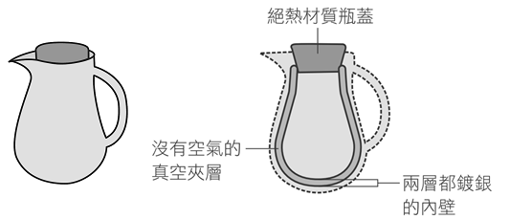
(A)真空夾層可防止熱的傳導與對流 (B)內壁鍍銀是防止熱輻射的方法 (C)絕熱材質的瓶蓋可使熱不易因傳導與對流而散失 (D)保溫瓶不適合保存低溫的冰水。
- ( )有關金屬元素的性質，下列哪一位同學的說法需要修正？ (A)阿康：常溫常壓下，金屬都以固態存在 (B)小函：大部分具有延性及展性 (C)小文：大部分金屬具有銀灰色的光澤 (D)沛沛：金屬為電與熱的良導體。
- ( )關於元素週期表，請判斷下列敘述何者錯誤？ (A)現代週期表依質量排列 (B)週期表中的橫列稱為週期 (C)同族元素的化學性質相似，例如氦、氖、氬 (D)週期表中許多元素的性質，具有週期性與規律性的變化。
- ( )小丞與阿德兩人正在比賽乒乓球，不慎乒乓球飛到球室的門邊，此時恩恩正走進球室想參加比賽，不巧將地上的乒乓球踩扁了，請問他們該如何做才能讓凹陷但尚未破裂的乒乓球恢復圓球狀？ (A)用手擠壓沒有凹陷的另一端 (B)使用兩手掌將乒乓球以順時鐘方向搓揉 (C)放入冷凍庫冰凍 (D)浸泡熱水。
- ( )臺北的冬天常下毛毛雨，晒在陽台的衣物雖然過了兩天，摸起來仍感覺溼溼的，所以有人會用烘衣機來烘乾衣服，請問烘衣機為何要以高溫的方式烘乾衣物？ (A)使衣服上的水沸騰而汽化 (B)高溫會加速水蒸發的速率 (C)讓衣服摸起來更柔軟 (D)減少髒東西附著在衣服上。
- ( )最近氣溫驟降，小文和媽媽到量販店想要購買保暖的棉被，小文不知道如何挑選保暖效果較好的棉被，媽媽說：「可以用手壓壓看棉被，感覺棉被的蓬鬆程度，如果棉被越蓬鬆，保暖效果就越好。」，請問小文媽媽說的話，是根據下列棉被的何種特性？ (A)棉絮短，容易傳導熱量 (B)棉絮短，內部空氣多，容易輻射熱量 (C)內部空氣較多，不易流動的空氣傳導熱量的效果差 (D)內部空氣較多，容易發生對流。
- ( )上自然課時，老師說元素週期表上有一族在常溫常壓下全都是氣體，且各有各的用途。其中有一種元素在空氣中的含量遠高於這一族的其他元素，並有其特殊的用途，請問是哪一種元素，其用途為何？ (A)氫，可製作安全氣球 (B)氖，可填充霓虹燈 (C)氬，焊接時防止金屬與氧氣反應 (D)氧，可當麻醉劑。
- ( )在廟宇的梁柱貼上一層金箔，若以放大鏡仔細觀察，為何看不見金原子呢？ (A)金原子與梁柱產生化學反應而變成其他物質 (B)金原子貼在梁柱上時，由球狀變成片狀，因此無法看見 (C)金原子極小，使用放大鏡也看不見 (D)金原子滲入梁柱內，因此無法看見。
- ( )科學家卜利士力以凸透鏡將陽光會聚在紅色的氧化汞上，發生的變化可表示為：氧化汞→汞＋氧
根據上述反應，請判斷下列敘述何者錯誤？ (A)此反應為化學變化 (B)氧化汞是純物質 (C)氧化汞是元素 (D)汞與氧無法再用一般化學方法分解出其他物質。
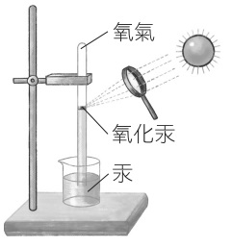
- ( )如附圖，小吟欲了解水溫的變化和加熱時間的關係，實驗時火的大小、火與燒杯的距離均相同，且火所提供的熱量均被水吸收。當兩杯水從初溫同為20℃開始加熱至沸騰前，其實驗結果的圖示最符合下列何者？
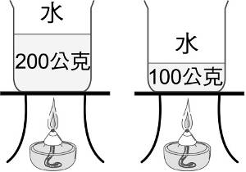
(A)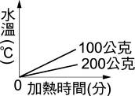 (B)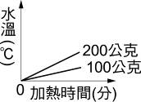 (C)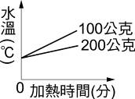 (D)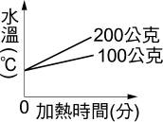
- ( )小蕎這個禮拜負責餵養學校收養的貓咪，需要準備貓用牛奶給貓咪喝，已知沖泡貓用牛奶的理想水溫為45℃。若沛沛有25℃、100公克的水，則必須加入65℃的熱水多少公克，才會達到沖泡貓用牛奶的理想水溫？（不計熱量散失） (A)50 (B)100 (C)150 (D)200。
- ( )阿琪想要了解不同種類的物質與其吸收熱量多寡的關係，因此進行了以下實驗，他先取如附表相同質量、20℃的甲、乙、丙、丁四種金屬，分別投入四個完全相同的燒杯中，並在四個燒杯中加入等量、20℃的水，假設此四種金屬均不與水發生化學反應。若今將水及金屬一起加熱至100℃，則此四種金屬吸收熱量的多寡依序為何？
(A)甲＞丙＞乙＞丁 (B)甲＝乙＝丙＝丁 (C)丙＞丁＞甲＞乙 (D)丁＞丙＞乙＞甲。
- ( )去年小妤和家人前往韓國參加滑雪團，他發現融雪時比下雪時更冷，請問造成此現象的原因為何？ (A)這是該國特有的氣候特徵 (B)這是溫帶地區特有的天氣型態 (C)因為水氣變成雪的過程會放熱，而融雪的過程則會吸熱 (D)心理作用。
- ( )附圖是從某科學雜誌上查閱到有關水「加熱時間與溫度變化」的關係圖，如果他想要以一支自製的溫度計來重做實驗，而附表是四種不同液體的熔點與沸點的資料，則他應選擇哪一種液體來作為溫度計的材料，才可測得附圖中的各個水溫變化？ (A)甲 (B)乙 (C)丙 (D)丁。
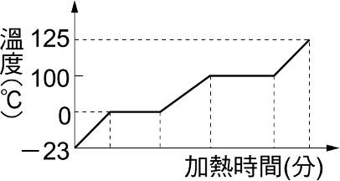
- ( )阿翰打球的時候，不小心扭傷腳踝，同學馬上去健康中心拿冷凍冰袋與溼毛巾，幫阿翰冰敷以舒緩疼痛，經過一段時間後，阿翰發現溼毛巾黏在冰袋上，請問其原因為何？ (A)溼毛巾與冰袋起化學變化，使水變黏 (B)溼毛巾與冰袋接觸傳熱，使水結冰 (C)溼毛巾與冰袋接觸發生物理變化，使冰袋產生黏性 (D)溼毛巾與冰袋接觸傳熱，使水溫升高。
- ( )媽媽生病了，為此小昀想要煮稀飯給媽媽吃，媽媽擔心小昀第一次煮稀飯不知道訣竅，跟小昀說：「用鍋子煮稀飯的時候，稀飯容易燒焦，你要用湯勺攪拌底部的稀飯，不然就會產生苦苦的味道，很不好吃喔！」，稀飯容易燒焦的主要原因是，煮稀飯時何種熱的傳播特性較差所致？ (A)輻射 (B)傳導 (C)對流 (D)輻射及傳導。
二、題組-:
- 附表是曼玲今天的下午茶點心，請根據此表，回答下列問題：
( )(21)請問今天下午曼玲總共吃進多少千卡的熱量？ (A)200 (B)230 (C)300 (D)315。
( )(22)承上題，請問這些熱量可使多少公升的水由20℃上升至70℃？ (A)2.9 (B)3.4 (C)5.6 (D)6.3。
- 在露營活動中的野外炊事後，營隊老師要大家用鋁箔將番薯包好，埋入剛才炊事用的木炭餘燼中，上面再用沙土密封蓋住，等到營火晚會結束後，再去挖出番薯，結果發現沙土仍有餘溫，而番薯也已經燜熟而散發出香噴噴的味道了。請回答下列問題：
( ) (23)由上述可知，沙土具有下列何種特性？ (A)熱的良導體 (B)熱的不良導體 (C)易吸收輻射熱 (D)不易放出輻射熱。
( ) (24)木炭餘燼是以何種方式將熱傳給番薯？ (A)對流 (B)輻射 (C)傳導 (D)對流、輻射和傳導都有。
- 小杰在父親工廠的角落發現一些棒狀的物體，經過分類整理，發現有四組不同的種類，其特性如附表所示。請根據表中資料，回答下列問題：
( )(25)這四組棒狀物體哪些可能屬於非金屬？ (A)甲乙丙 (B)甲丁 (C)乙丙 (D)丙丁。
( )(26)若其中一組是製造乾電池所用的石墨棒，請問應為何者？ (A)甲 (B)乙 (C)丙 (D)丁。
- 康康在錐形瓶內盛水，並於瓶塞內插入細玻璃管，如附圖所示。將錐形瓶浸入20℃的水中時， 水面高出瓶塞2公分，浸入70℃的水中時，水面高出瓶塞12公分。請回答下列問題：
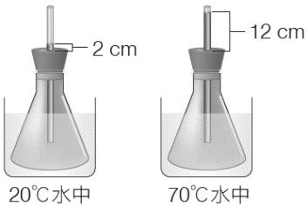
( )(27)水面上升1公分，代表溫度上升了多少℃？ (A)1 (B)3 (C)5 (D)7。
( )(28)若康康改用一個口徑較大的玻璃管，並調整水位高度，使錐形瓶放在20℃水中時，水面依然高出瓶塞2公分。當錐形瓶放入70℃的熱水中並達到熱平衡時，比較水面高出瓶塞幾公分？ (A)大於12 cm (B)小於12 cm (C)等於12 cm (D)無法判斷。
- 夜市中常見有人賣糖炒栗子，把栗子與石子一起炒。請依敘述回答下列問題：
( )(29)為什麼要將栗子和石子一起加熱？ (A)使栗子受熱均勻，並讓溫度容易升高 (B)避免栗子過熱 (C)石子可吸收栗子的水分 (D)石子可避免栗子爆開。
( )(30)此加熱過程中利用了石子的何種特性？ (A)比熱大 (B)比熱小 (C)硬度大 (D)沸點高。
- 觀賞節慶或活動施放的煙火時，光彩奪目的煙火總讓人捨不得移開視線，你知道這些顏色是怎麼產生的嗎？
在煙火中加入含有不同元素的物質，會讓火焰的顏色產生改變。舉例來說，鈣的化合物在燃燒時會發出橙紅色火焰；鈉的化合物在燃燒時會發出橙黃色火焰，煙火即是利用這個方法製造出五光十色的視覺效果。
除了煙火的應用外，科學家碰到未知的物質時，也會透過焰色反應來初步判斷物質可能含有哪些元素。
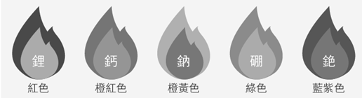
( )(31)附圖中，有幾項元素屬於金屬元素？ (A)2 (B)3 (C)4 (D)5。
( )(32)每當節慶時，可以欣賞到繽紛絢爛的煙火，若我們看到一個以黃色和綠色構成的煙火，試推斷煙火的火藥中可能含有哪些元素呢？ (A)鋰和硼 (B)鈣和鈉 (C)鈉和硼 (D)鈣和銫。
( )(33)鈉和硼除了可用燃燒時的火焰顏色來區分，還可如何區分呢？ (A)常溫下硼為液態，鈉為固態 (B)鈉具有延性，硼則無 (C)硼較鈉容易導熱 (D)硼具有展性，鈉則無。
- 阿達拆解乾電池後發現，乾電池的組成是外層的銀灰色外殼、中央是黑色棒狀物，而兩者中間是黑色的糊狀物，他將銀灰色外殼與黑色棒狀物分別做了以下的實驗：
( )(34)實驗一，將兩者與燈泡、電池連結後，發現燈泡會發光。實驗二，拿鐵鎚敲擊，發現銀灰色外殼會被打薄但不碎裂，而黑色棒狀物敲擊後碎成好幾塊，請問銀灰色外殼與黑色棒狀物分別是不是金屬？ (A)銀灰色外殼是金屬，而黑色棒狀物是非金屬 (B)銀灰色外殼是非金屬，而黑色棒狀物是金屬 (C)銀灰色外殼、黑色棒狀物都可以導電是金屬 (D)銀灰色外殼、黑色棒狀物都是電池的零件所以是金屬。
( )(35)阿達繼續拆解電線與燈泡，發現電線內是紅色的金屬、燈泡內的燈絲是銀白色，請協助阿達推測，為何使用紅色的金屬當作電線的材料、使用銀白色的金屬當作燈絲的材料？ (A)因紅色金屬具有良好的導電性、銀白色金屬的熔點最高 (B)因紅色金屬具有良好的導電性、銀白色金屬的硬度最大 (C)因紅色金屬具有良好的導熱性、銀白色金屬的硬度最大 (D)因紅色金屬具有良好的導熱性、銀白色金屬的硬度最大。
- 自然課時老師將原子結構的發展史整理在黑板上，如圖1，並在另一張白板貼上甲、乙、丙、丁四張對應黑板四點概念的圖形（未依黑板上概念的發現順序排列），如圖2。請回答下列問題。
圖1
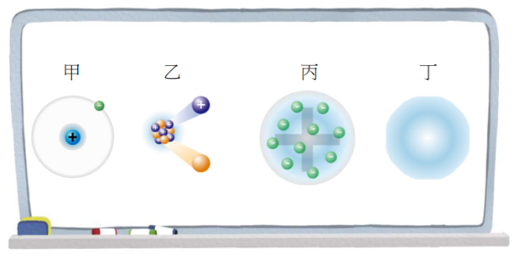
圖2
( )(36)請按照圖1黑板上敘述的概念順序，依序將圖2白板上各圖的正確順序排列出來。 (A)丁丙甲乙 (B)丙丁甲乙 (C)丁丙乙甲 (D)甲乙丙丁。
( )(37)關於黑板上A～C粒子的正確名稱，依序應為下列何者？ (A)電子、中子、質子 (B)質子、電子、中子 (C)電子、質子、中子 (D)電子、中子、質子。

屏東縣林邊國中114學年度第一學期八年級自然科補考題庫

一、選擇-:
- 《答案》A
- 《答案》D
- 《答案》C
- 《答案》B
- 《答案》D
- 《答案》A
- 《答案》A
- 《答案》D
- 《答案》B
- 《答案》C
- 《答案》C
- 《答案》C
- 《答案》C
- 《答案》C
- 《答案》B
- 《答案》D
- 《答案》C
- 《答案》B
- 《答案》B
- 《答案》C
二、題組-:
- 《答案》(1)D (2)D。
- 《答案》(1)B (2)C
- 《答案》(1)B (2)A
- 《答案》(1)C (2)B
- 《答案》(1)A (2)B
- 《答案》(1)C (2)C (3)B
- 《答案》(1)A (2)A
- 《答案》(1)A (2)C

114學年度上學期八年級自然科補考作業

※請將課本175頁元素週期表中英文抄寫一遍

